International School

API Integration Plan Document
Course: System Integration Practices
Project Title: Integrated HR & Payroll Dashboard System for Company X
Case Study 2: Models Integration
Version: 1.0
Date: [Insert Date]
Group: [Enter Group Name / Group Number]
Semester: 2 – Academic Year 2024–2025
Instructor: MSc. Nguyen Dang Quang Huy
Team Members:
Name | Student ID
Hoang, Tran Thi Khai | 27205621505
Hung, Truong Thanh | 27211240268
Lich, Huynh Ngoc | 27211201526
Manh, Nguyen Tien | 27211238929
Sung, Quoc Hoang Lam | 27211200383

Approved by
MSc Huy, Nguyen Dang Quang
Group Project - Instructor:

Name Signature Date

Da Nang 05/2025
Project Acronym | HRD
Project Title | Company X – Integrated HR & Payroll Management Dashboard
Start Date | 17 April 2024 | End Date | 20 August 2024
Lead Institution | International School, Duy Tan University
Role | Name | Email |  | Phone
Project Mentor | Nguyen Dang Quang Huy
 | Nguyen Thanh Nhan | hashayi147@gmail.com |  | 0379740995
 | Phan Quang Tuan | tuanphana202@gmail.com |  | 0866103702
 | Tran Thi Thu Hong | Ttthuhong123@gmail.com |  | 0833282777

DOCUMENT NAME
Document Title | API Integration Plan Document
Reporting Period | 17– April - 2024
Author(s) | Phan Quang Tuan  Tran Thi Thu Hong  Nguyen Thanh Nhan
Role | Developer
Date | 17/04/2024 | File name | 5. API Integration Plan.docx

DOCUMENT APPROVALS
Document Approvals: The following signatures are required for approval of this document.
Mentor | Huy, Nguyen Dang Quang | Signature:
 |  | Date:
 |  | Date:
Team member(s) | Nhan, Nguyen Thanh | Signature:
 |  | Date:
 | Tuan, Phan Quang | Signature:
 |  | Date:
 | Hong, Tran Thi Thu | Signature:
 |  | Date:

TABLE OF CONTENTS
1. Introduction 6
1.1 Purpose 6
1.2 Scope 6
1.3 System Overview 6
2. Integration Objectives 7
3. Integration Architecture Overview 7
3.1 High-Level Architecture 7
3.2 Data Flow Diagram 8
4. API Design Plan 9
4.1 API Standards 9
4.2 API Endpoints 10
4.3 Sample API JSON Structures 11
4.4 Error Handling & Rollback Strategy 11
4.4.1 Phân loại lỗi (Error Classification) 11
4.4.2 Quy tắc xử lý lỗi (Error Handling Rules) 12
4.4.3 Chiến lược hoàn tác dữ liệu (Rollback Strategy) 13
Mẫu bảng mô phỏng SYNC_TEMP và SYNC_LOG 14
Bảng SYNC_TEMP (ghi tạm trước khi xác nhận thành công) 14
Bảng SYNC_LOG (ghi lỗi & rollback) 14
5. Data Mapping Reference 15
6. Security Considerations (Design Level) 17
7. Integration Testing Plan (Design Outline) 17
8. Deliverables and Next Steps 18
9. References 18

1. Introduction

1.1 Purpose
- Trình bày mục tiêu của tài liệu, giải thích tại sao nhóm cần một kế hoạch tích hợp API giữa hai hệ thống (HUMAN và PAYROLL).
- Nêu rõ API Integration Plan này là cơ sở để phát triển thật API trong Case Study 3.
Hướng dẫn sinh viên viết:
- Viết khoảng 1–2 đoạn ngắn, mô tả:
  - Hệ thống nào sẽ được tích hợp.
  - Lý do cần API (để đồng bộ hóa, chia sẻ dữ liệu, giảm sai sót thủ công).
  - Mục tiêu cuối cùng (chuẩn bị cho Case Study 3 – API Development).

1.2 Scope
- Xác định phạm vi tích hợp — nhóm sẽ tích hợp dữ liệu nào, chức năng nào, không làm phần gì trong giai đoạn này.
Hướng dẫn sinh viên viết:
- Liệt kê các hoạt động chính của API:
  - Đồng bộ dữ liệu nhân viên, phòng ban, chấm công, lương.
  - Cung cấp API cho CRUD, tìm kiếm, báo cáo.
  - Chưa triển khai bảo mật nâng cao (chỉ thiết kế ở mức kế hoạch).
- Gợi ý: viết dạng bullet point ngắn gọn.

1.3 System Overview
- Mô tả 2 hệ thống chính và vai trò của từng hệ thống trong tích hợp.
Hướng dẫn sinh viên viết:
- Dùng bảng 4 cột gồm: System – Database Type – Primary Tables – Role in Integration.
- Ví dụ:
System | Database Type | Primary Tables | Role in Integration
HUMAN | SQL Server | EMPLOYEE, DEPARTMENT | Source system for HR data
PAYROLL | MySQL | PAYROLL, SALARY_DETAIL | Destination for payroll calculation

2. Integration Objectives
Mục đích: Xác định các mục tiêu kỹ thuật cụ thể mà API sẽ đạt được.
Hướng dẫn sinh viên viết:
- Tạo bảng gồm 2 cột: Objective – Description.
- Viết 3–5 mục tiêu, ví dụ:
  - Data Synchronization – Đồng bộ thông tin nhân viên tự động giữa 2 hệ thống.
  - API Connectivity – Thiết kế RESTful API chuẩn.
  - Extensibility – Cho phép mở rộng khi thêm bảng mới.

3. Integration Architecture Overview

3.1 High-Level Architecture
Mục đích: Minh họa cấu trúc tổng thể của tích hợp API.
Hướng dẫn sinh viên viết:
- Vẽ sơ đồ dạng block (bằng Draw.io) gồm:
  - HUMAN Database → API Layer → PAYROLL Database
- Dưới sơ đồ, mô tả:
  - Vai trò API Layer (middleware).
  - Định dạng trao đổi dữ liệu (JSON).
  - Giao tiếp qua HTTPS.

Data Flow Diagram
Phần này mô tả luồng dữ liệu tích hợp giữa hệ thống HUMAN (SQL Server) và PAYROLL (MySQL) thông qua API Integration Layer (Flask), đồng thời thể hiện cách dữ liệu được truyền đến Dashboard (React) để hiển thị báo cáo.
Sơ đồ giúp người đọc hiểu rõ nguồn – đích – loại dữ liệu – chiều đồng bộ, là cơ sở để xây dựng và kiểm thử API.
3.2.1 Các thành phần chính trong DFD
Sinh viên cần liệt kê các thành phần chính trong DFD
Tên thành phần | Mô tả
HUMAN System | Ví dụ CSDL nhân sự (SQL Server), lưu trữ thông tin nhân viên, phòng ban, chấm công.
API Integration Layer | …
PAYROLL System | ..
Dashboard (React/…) | ..
3.2.2 Sơ đồ luồng dữ liệu mức tổng quan
Hướng dẫn:
- Xác định 4 thành phần chính trong sơ đồ:
- HUMAN System: CSDL nhân sự (SQL Server)
- API Integration Layer: Dịch vụ trung gian (Flask hoặc .NET API)
- PAYROLL System: CSDL tính lương (MySQL)
- Dashboard: Giao diện báo cáo (React)
- Vẽ sơ đồ DFD tổng thể (System-Level):
- Thể hiện các khối hệ thống và mũi tên luồng dữ liệu.
- Trên mỗi mũi tên ghi loại dữ liệu chính (Employee, Payroll, Attendance, Report…).
- Chiều mũi tên thể hiện hướng trao đổi dữ liệu.
- Sau sơ đồ, viết 4–6 dòng mô tả ý nghĩa:
- Mỗi khối xử lý dữ liệu gì
- Dữ liệu di chuyển theo hướng nào
Ví dụ
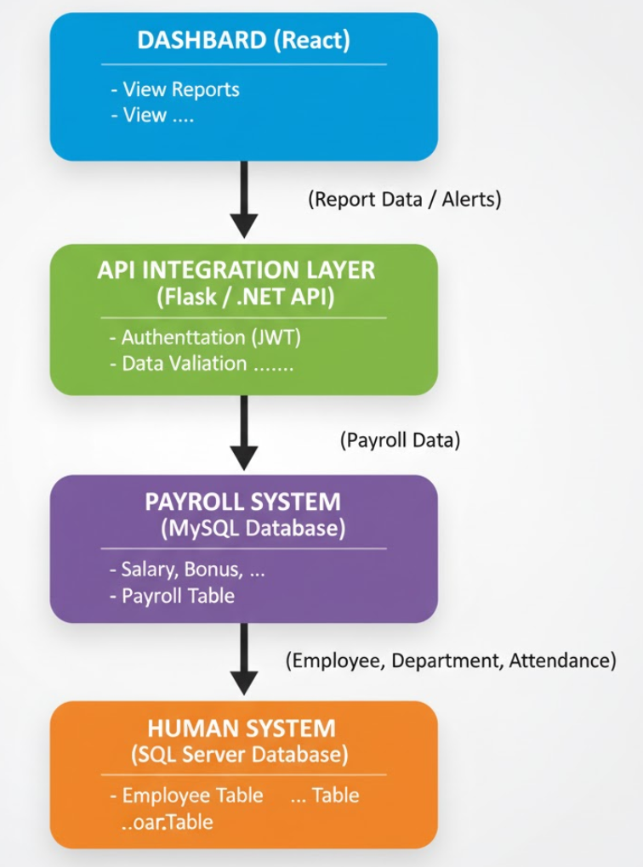

4. API Design Plan
Sinh viên mô tả các API sẽ xây dựng: tên, phương thức, mục đích, và dữ liệu gửi/nhận.

4.1 API Standards
Mục đích:
- Thống nhất quy ước thiết kế API cho cả nhóm.
Hướng dẫn sinh viên viết:
- Liệt kê:
  - Giao thức: RESTful.
  - Dữ liệu: JSON.
  - Authentication: Token / JWT.
  - Status Codes: 200, 201, 400, 404, 500.

4.2 API Endpoints
Mục đích:
- Liệt kê chi tiết các API mà nhóm dự định tạo.
Hướng dẫn sinh viên viết:
- Dùng bảng có các cột: No. | Method | Endpoint | Description | Source/Target.
- Viết ít nhất 5 endpoint bắt buộc:
  - /employees, /employee/add, /employee/update/{id}, /payroll, /attendance.
- Nếu có thêm /report hoặc /alerts, được cộng điểm kỹ thuật.
Ví dụ
API ID | Tên Endpoint | Phương thức (Method) | Mô tả chức năng | Hướng dữ liệu
API-01 | /api/v1/employees/sync | POST | Đồng bộ thông tin nhân viên | HUMAN → PAYROLL
API-02 | /api/v1/payroll/sync | POST | Đồng bộ dữ liệu bảng lương | PAYROLL → HUMAN
API-03 | /api/v1/employees | GET | Lấy danh sách nhân viên | HUMAN → Dashboard
 | ….

4.3 Sample API JSON Structures
Mục đích:
- Cho ví dụ minh họa cách API hoạt động.
Hướng dẫn sinh viên viết:
- Viết ít nhất 1 request & 1 response JSON.
- Gợi ý:
POST /employee/add
{
"EmployeeID": "E102",
"FullName": "Nguyen Van An",
"Salary": 12000000
}
- Response:
{ "status": "success", "message": "Employee synchronized" }

4.4 Error Handling & Rollback Strategy
Trong phần này, sinh viên mô tả cách hệ thống phản hồi khi xảy ra lỗi trong quá trình đồng bộ dữ liệu giữa 2 hệ thống.

4.4.1 Phân loại lỗi (Error Classification)
Sinh viên liệt kê các nhóm lỗi phổ biến khi hệ thống API hoạt động.
Ví dụ
Loại lỗi | Mô tả ngắn gọn | Ví dụ
Lỗi kết nối (Connection Error) | API không thể kết nối với DB hoặc endpoint đích. | “Timeout connecting to PAYROLL database.”
Lỗi xác thực (Authentication Error) | Token JWT hết hạn, sai định dạng hoặc không hợp lệ. | “401 – Unauthorized access.”
Lỗi dữ liệu (Data Validation Error) | Dữ liệu gửi không hợp lệ hoặc thiếu trường bắt buộc. | “EmployeeID missing or duplicate.”
Lỗi hệ thống (Internal Error) | Lỗi trong khi thực hiện transaction hoặc query. | “500 – Internal Server Error.”
….

4.4.2 Quy tắc xử lý lỗi (Error Handling Rules)
Sinh viên mô tả hệ thống phản hồi như thế nào khi gặp lỗi.
Ví dụ
Tình huống lỗi | Hành động hệ thống | Kết quả phản hồi (Response JSON)
Thiếu dữ liệu bắt buộc | Trả lỗi 400 và thông báo trường bị thiếu | { "status": "failed", "message": "FullName is required" }
Token không hợp lệ | Trả lỗi 401 và yêu cầu đăng nhập lại | { "status": "failed", "message": "Unauthorized access" }
Không ghi được vào PAYROLL | Ghi log lỗi vào SYNC_LOG, rollback thay đổi ở HUMAN | { "status": "failed", "message": "Rollback executed to maintain consistency" }
Lỗi hệ thống chung | Ghi log + gửi cảnh báo email cho admin | { "status": "error", "message": "Unexpected system error" }
…

4.4.3 Chiến lược hoàn tác dữ liệu (Rollback Strategy)
Sinh viên mô tả cách hệ thống khôi phục hoặc hoàn tác khi đồng bộ thất bại.
Mục tiêu: Đảm bảo dữ liệu giữa HUMAN và PAYROLL luôn đồng nhất, không có trường hợp “một bên ghi được, một bên lỗi”.
Nguyên tắc hoạt động:
- Khi đồng bộ thất bại một phần (partial failure):
  - Nếu ghi thành công ở HUMAN nhưng lỗi ở PAYROLL, hệ thống sẽ:
    - Thực hiện rollback (xóa bản ghi mới ở HUMAN)
    - Ghi thông tin lỗi vào bảng SYNC_LOG
- Khi transaction gồm nhiều bước:
  - Sử dụng cơ chế transaction scope (nếu cùng DBMS)
  - Nếu khác DBMS, ghi trạng thái tạm (pending) rồi đồng bộ lại khi cả hai bên xác nhận thành công.
- Khi lỗi không thể rollback tự động:
  - Lưu dữ liệu lỗi vào bảng SYNC_TEMP để xử lý thủ công.
  - Gửi thông báo lỗi đến người quản trị hệ thống.

Ví dụ:
Do hệ thống tích hợp gồm 2 cơ sở dữ liệu khác nhau (HUMAN và PAYROLL), nên không thể dùng một transaction chung cho cả hai.
Thay vào đó, nhóm đề xuất giải pháp logic rollback theo mô hình 3 bước như sau:
Bước 1: Ghi nhận thao tác tạm thời (Temporary Record)
- Khi API thực hiện đồng bộ (ví dụ thêm nhân viên mới), dữ liệu sẽ được lưu tạm vào bảng SYNC_TEMP.
- Chỉ khi cả hai hệ thống đều cập nhật thành công, bản ghi này mới được chuyển sang trạng thái “Success”.
Bước 2: Phát hiện lỗi và kích hoạt hoàn tác (Rollback Trigger)
- Nếu API nhận lỗi từ một trong hai hệ thống (ví dụ PAYROLL trả về lỗi “Duplicate Emp_Code”),
- Hệ thống sẽ tự động xóa dữ liệu vừa thêm ở bên còn lại (nếu có), hoặc đánh dấu bản ghi tạm thời là “Failed”.
Bước 3: Ghi log và thông báo lỗi (Error Logging)
- Mọi lỗi đều được lưu vào bảng SYNC_LOG với nội dung: tên API, lỗi, thời gian, trạng thái rollback.
- Nếu không rollback tự động được, nhóm kỹ thuật sẽ thực hiện xử lý thủ công dựa trên bản ghi trong SYNC_LOG.
Mục tiêu:
- Đảm bảo không có tình huống dữ liệu chỉ được cập nhật ở một hệ thống.
- Dữ liệu của HUMAN và PAYROLL luôn nhất quán (consistent) sau mỗi lần đồng bộ.
Mẫu bảng mô phỏng SYNC_TEMP và SYNC_LOG

Bảng SYNC_TEMP (ghi tạm trước khi xác nhận thành công)
TempID | EmployeeID | ActionType | Status | CreatedAt
T1001 | E123 | Insert | Pending | 2025-10-21 10:22:11
T1002 | E124 | Insert | Failed | 2025-10-21 10:30:05

Bảng SYNC_LOG (ghi lỗi & rollback)
LogID | APIName | ErrorMessage | RollbackFlag | CreatedAt | Resolved
L1001 | /api/v1/employees/sync | PAYROLL insert failed (duplicate ID) | 1 | 2025-10-21 10:31 | 0

5. Data Mapping Reference
Mục đích: Giúp người thiết kế API hiểu rõ các trường dữ liệu nào sẽ được trao đổi giữa HUMAN và PAYROLL, làm cơ sở cho việc thiết kế cấu trúc dữ liệu trong API Request/Response.
Hướng dẫn sinh viên viết:
- Sinh viên chỉ trình bày tóm tắt các trường dữ liệu mà API xử lý, chi tiết sẽ làm ở tài liệu Database Design.
- Ghi rõ rằng chi tiết đầy đủ được mô tả trong tài liệu “Database Design – Data Mapping”.
Ví dụ:
1. Bảng ánh xạ dữ liệu Employee Entity – Dữ liệu nhân viên
Entity | Trường HUMAN (SQL Server) | Kiểu dữ liệu | Trường PAYROLL (MySQL) | Kiểu dữ liệu | Chiều đồng bộ | Ghi chú
Employee | EmployeeID | NVARCHAR(10) | Emp_Code | VARCHAR(10) | HUMAN → PAYROLL | Khóa chính
Employee | FullName | NVARCHAR(100) | Emp_Name | VARCHAR(100) | HUMAN → PAYROLL | Dữ liệu nhân viên
Employee | Gender | NVARCHAR(10) | Gender | VARCHAR(10) | HUMAN → PAYROLL | M/F
Employee | DateOfBirth | DATE | DOB | DATE | HUMAN → PAYROLL
Employee | DepartmentID | INT | Dept_Code | VARCHAR(10) | HUMAN → PAYROLL | Liên kết với Department
Employee | Position | NVARCHAR(50) | Position | VARCHAR(50) | HUMAN → PAYROLL | Chức vụ
Employee | StartDate | DATE | JoinDate | DATE | HUMAN → PAYROLL | Ngày vào làm
Employee | Status | NVARCHAR(10) | Emp_Status | VARCHAR(10) | HUMAN ↔ PAYROLL | Active/Inactive
2. Bảng ánh xạ dữ liệu Department Entity – Dữ liệu phòng ban
3. Bảng ánh xạ dữ liệu Payroll Entity – Dữ liệu bảng lương
4. Bảng ánh xạ dữ liệu Attendance Entity – Dữ liệu chấm công
….
Document References: 6. Database Design – Data Mapping.docx”, các mục 3.1 – 3.4 (Entity Mapping, Key Relations, Data Types, Constraints).

6. Security Considerations (Design Level)
Sinh viên mô tả cơ chế bảo mật khi gọi API.
Mục đích Trình bày kế hoạch bảo mật API ở mức thiết kế.
Hướng dẫn sinh viên viết:
- Nêu 3 ý chính:
  - Giao tiếp qua HTTPS.
  - Dự kiến dùng JWT trong Case 3.
  - Phân quyền (Admin, HR, Payroll).
- Có thể minh họa sơ đồ quyền truy cập nhỏ.

7. Integration Testing Plan (Design Outline)
Sinh viên chỉ mô tả kế hoạch, chưa cần chạy thật.
Mục đích: Lên kế hoạch test API (mới ở mức mô phỏng).
Hướng dẫn sinh viên viết:
- Tạo bảng 4 cột: Test ID – Endpoint – Objective – Expected Result.
- Viết 3–4 test case đơn giản:
| T01 | /employee/add | Add new employee | 201 Created |
| T02 | /report | Generate HR–Payroll report | 200 OK |
(Actual testing results will be recorded in Case Study 3.)
Ví dụ
Test ID | API Endpoint | Mục tiêu kiểm thử | Kết quả mong đợi
T01 | /api/v1/employees/sync | Kiểm tra đồng bộ nhân viên | Nhân viên được cập nhật ở 2 DB
T02 | /api/v1/payroll/sync | Kiểm tra đồng bộ bảng lương | Lương cập nhật ở HUMAN
T03 | /api/v1/auth/login | Kiểm tra đăng nhập JWT | Nhận token hợp lệ

8. Deliverables and Next Steps
Sinh viên liệt kê các file/deliverables cần nộp.
Mục đích:Tóm tắt các tài liệu liên quan trong Case 2 và định hướng sang Case 3.
Hướng dẫn sinh viên viết:
- Liệt kê 3–4 tài liệu khác (BRD, Data Mapping, UI Design).
- Viết thêm một câu:
“The next case (Case 3) will implement and test the APIs defined here.”

9. References
Mục đích:
- Trích dẫn các tài liệu và nguồn tham khảo.
Hướng dẫn sinh viên viết:
- Liệt kê ít nhất 3 nguồn:
  - Case Study 1 document.
  - Swagger RESTful API documentation.
  - Microsoft SQL Server & MySQL Docs.

